附件2

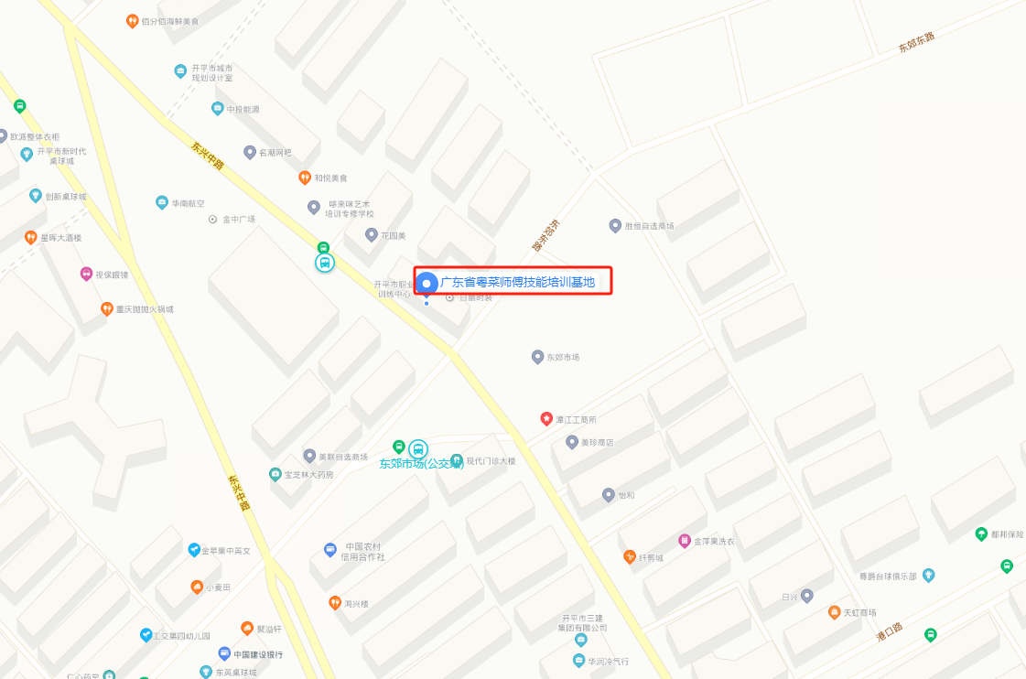
参考公交路线：
1.乘602、605路公交车，在金中广场站下车，步行约45米。

